ALAMAT KANTOR : JL. RAYA BATAKAN RT 09 DESA PANYIPATAN KECAMATAN PANYIPATAN KABUPATEN TANAH LAUT PROVINSI KALIMANTAN SELATAN KODE POS 70871.
EMAIL : Kantorkecamatanpanyipatan@gmail.com
WEBSITE : http://kecamatanpanyipatan.tanahlaut.go.id
FACEBOOK : Kecamatan Panyipatan
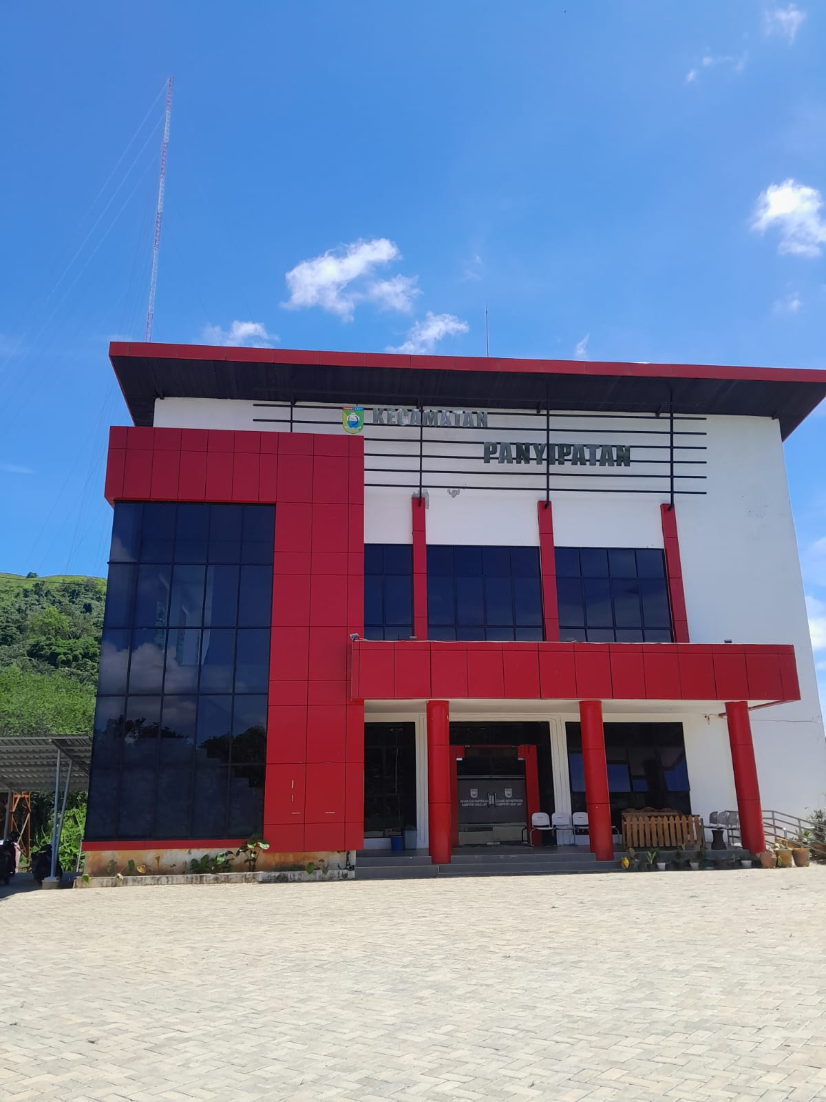
INSTAGRAM : Kecamatan_panyipatan

